Городской командный военно-исторический музейно-краеведческий конкурс
«Во Славу Отечества и Российского флота»
Судовой журнал экипажа «Волхов»

Музей «Из истории Волховского фронта»
ГБОУ СОШ № 98
с углубленным изучением английского языка
Калининского района
Директор школы
Фетисова Ирина Владимировна
Руководитель экипажа
Потявина Наталия Николаевна

Санкт-Петербург
2017

«Хранить память, беречь память –
это наш нравственный долг
перед потомками»
Д.С.Лихачев

Команда школы № 98 "Волхов" в 2016- 201 г. участвовала в городском командном военно-историческом музейно-краеведческом конкурсе "Во Славу Отечества и Российского флота», который проводится в рамках городского проекта "Память поколений" Регионального движения "Союз юных петербуржцев" и городской краеведческой программы "Наследники Великого города". Конкурс был посвящен 320-й годовщине со дня создания Российского Регулярного флота и мужеству, стойкости, героизму советского народа против фашистских захватчиков, вероломно напавших на нашу Родину в 1941 году.
Конкурсная программа (руководитель Наталья Петровна Верещагина) была увлекательна, интересна, разнообразна и познавательна. Нас ждали интерактивные экскурсии на экспозициях городских музеев, мы познакомились с образовательными военными заведениями нашего города, участвовали в акциях, направленных на сохранение исторической памяти.
Состав экипажа (учащиеся 8-хклассов):
Инюшкина Софья – капитан
Виноградова Полина
Исакова Люба
Золотов Андрей
Ерофеев Дмитрий
Ли Арина
Горбатенко Саша
Останина Софья
Дмитровский Иван
Зайцева Оля
Григорьева Карина
Кудашова Настя
Михайлов Алексей
Соловьева Ольга
Доронина Юлия

13 октября команда (экипаж) музея "Из истории Волховского фронта" школы № 98«Волхов» (Дмитрий Ерофеев, Софья Инюшкина, Любовь Исакова, Андрей Золотов) побывала в Центральном военно-морском музее, где стартовал городской военно-исторический музейно-краеведческий конкурс "Во славу Отечества и Российского флота". Ребята получили задание, которое нужно было выполнить в течение определенного для участников конкурса времени. Ответы на вопросы члены команды искали в материалах экспозиции музея, действовали активно, четко и слаженно. Молодцы!

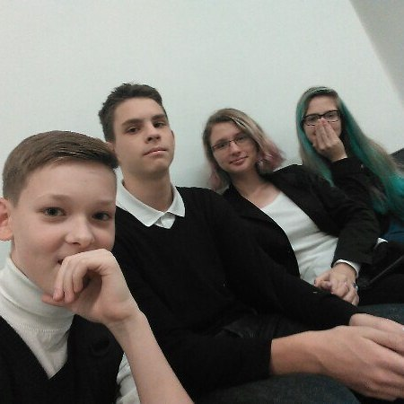
Софья Инюшкина: "13 октября мы посетили Воено-морской музей. У нас был запланирован квест в этом месте. Нам все очень понравилось, от улыбок персонала до проведения игры. Новое здание музея очень красивое, экспозиции заслуживают внимания. Всем советую туда сходить".
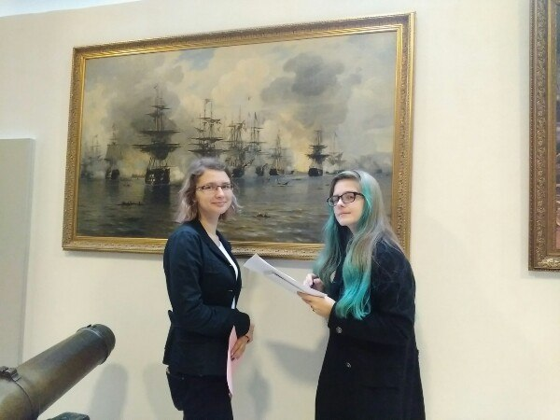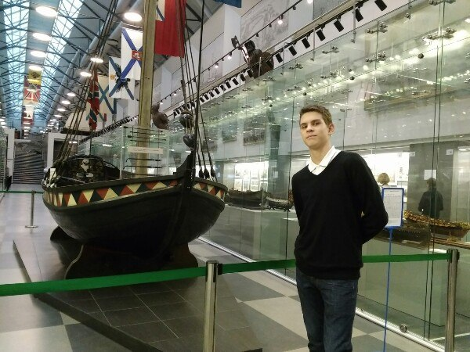
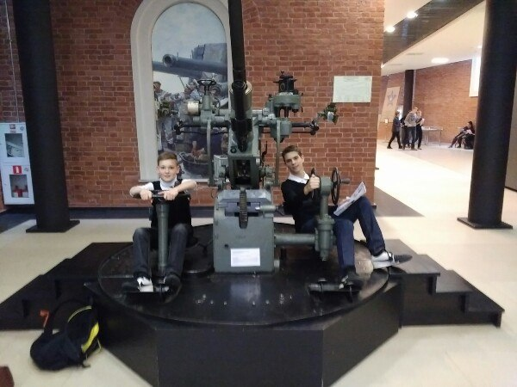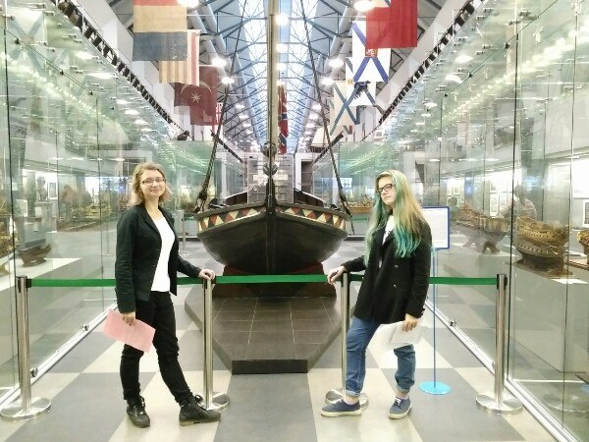
В ноябре для участия в конференции «Г.К.Жуков – Маршал Победы» (клубный день активов школьных музеев) Софья Инюшкина подготовила презентацию о Георгии Константиновиче Жукове.
15 ноября члены команды (экипажа) "Волхов" в рамках городского командного военно-исторического музейно-краеведческого конкурса-игры "Во Славу Отечества и Российского флота" Иван Дмитровский , Александра Горбатенко и Софья Останина побывали в ФГОУВП "Морском корпусе Петра Великого - Санкт-Петербургском военно-морском институте МО РФ".
Курсанты института провели интересную и познавательную экскурсию по учебному заведению, продемонстрировали работу современного тренажера, который позволяет старшекурсникам моделировать ситуации управления кораблем, показали учебную обсерваторию и библиотеку. В конце встречи члены команды (экипажа) получили домашнее задание.
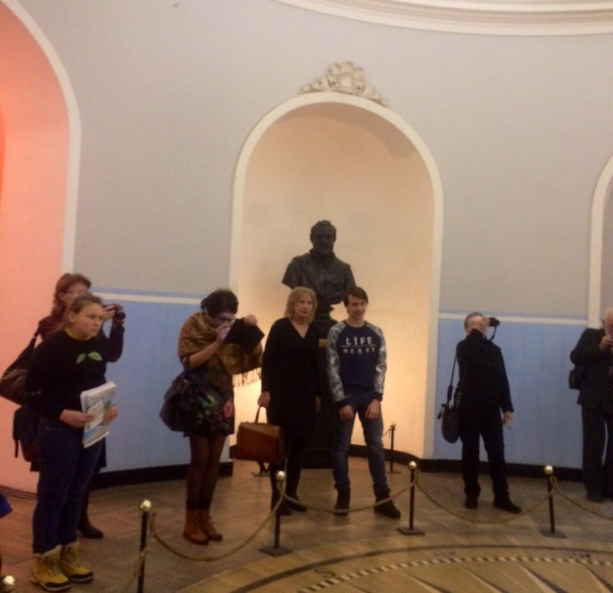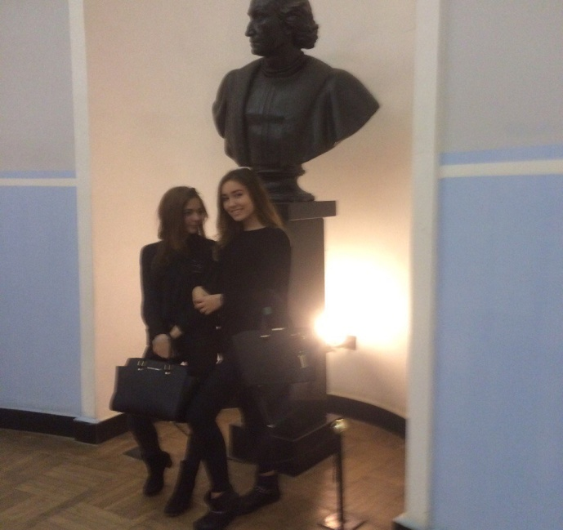
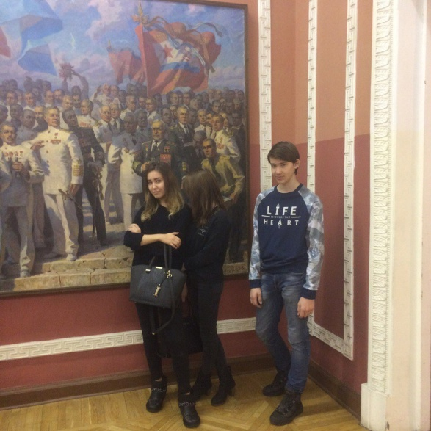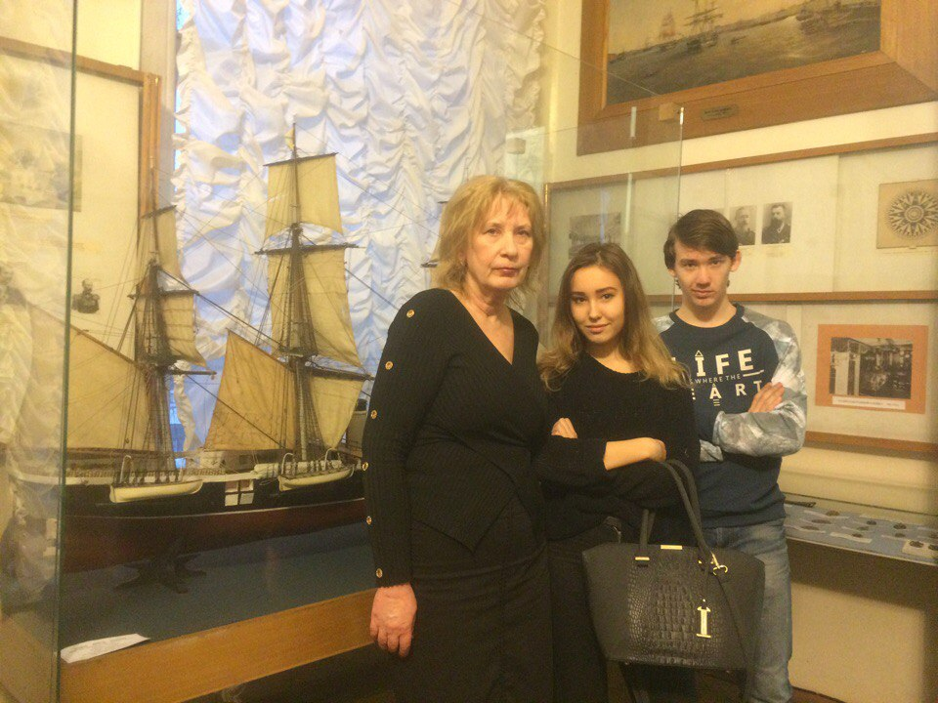
Команда (экипаж) выполнила домашнее задание – ответы на вопросы викторины.
15 декабря члены команды (экипажа) "Волхов" участники городского командного военно-исторического музейно-краеведческого конкурса-игры "Во Славу Отечества и Российского флота" Софья Инюшкина, Карина Григорьева, Ольга Зайцева и Полина Виноградова ) побывали в Музее истории подводных сил России им. А.И.Маринеско, где не только прослушали замечательную экскурсию, но и посмотрели фильм о подвиге А.И.Маринеско.

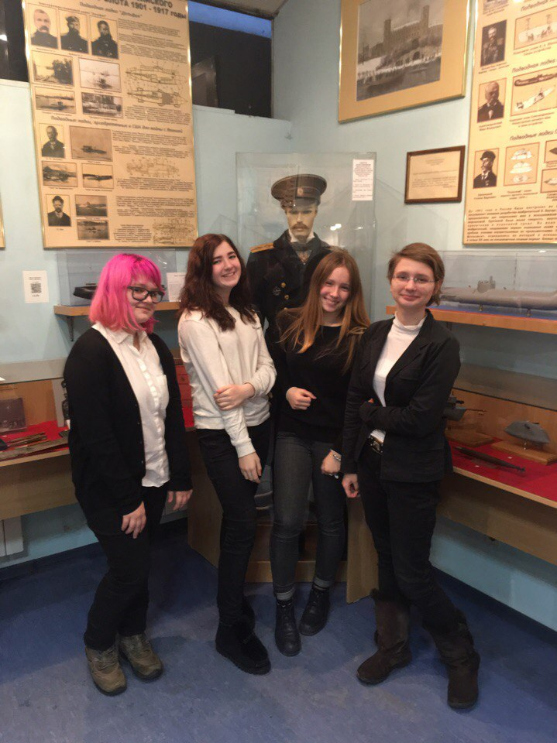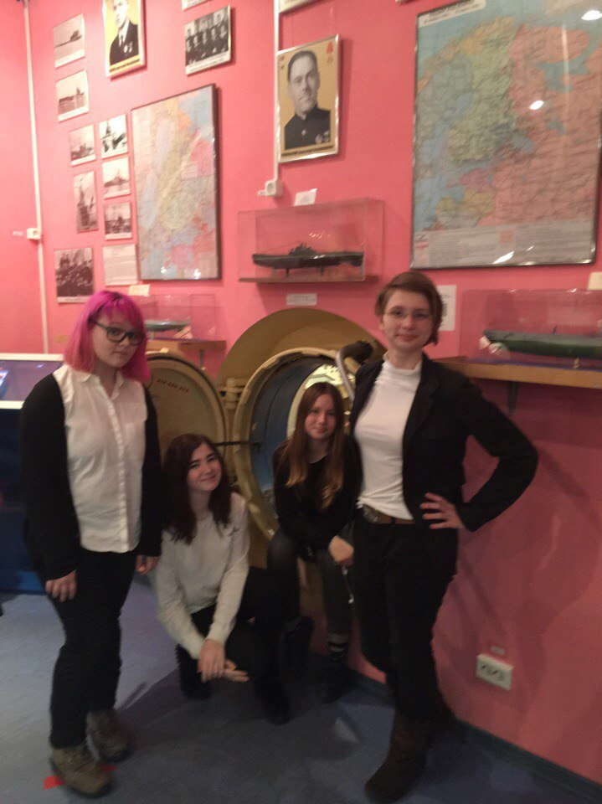

Далее, команда получила задание - викторину-квест по экспозиции музея. Ответы на викторину войдут в Судовой журнал нашей команды (экипажа). Команде также предстоит выполнить домашнее задание, связанное с историей Российского флота.

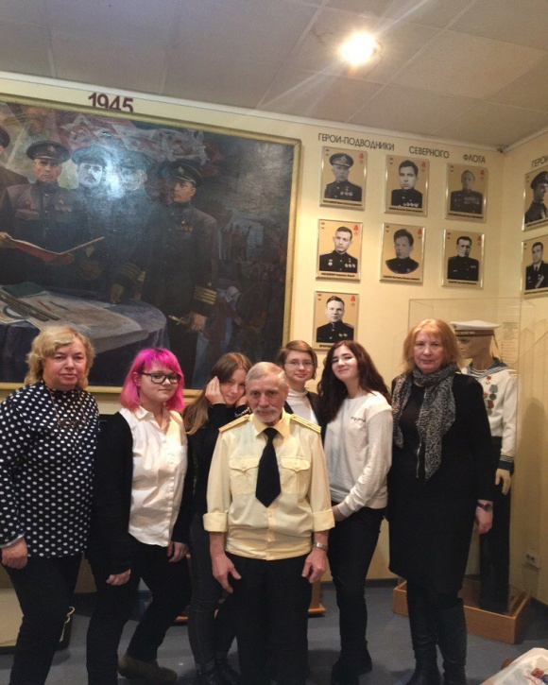

Команда (экипаж) выполнила домашнее задание - ответы на викторину-квест.

В январе мы выполнили домашнее задание – ответили на вопросы викторины по истории военно-морского флота России, памятниках в нашем городе, посвященным морякам.

27 февраля члены команды (экипажа) Софья Инюшкина и Полина Виноградова побывали в Музее истории войск Западного военного округа , который располагается в помещениях бывших « гостиничных номеров» 3-го этажа Офицерского собрания, открытом при Окружном Доме офицеров 7-го сентября 1964 г. Для участников конкурса провели очень интересную, увлекательную экскурсию по гостиным Дома офицеров и в музее. Ребята узнали, что экспозиция музея размещается в семи залах на площади более 500 кв.м. Музейный фонд составляет около 3 тыс. экспонатов. В течение одного года в музее готовится и экспонируется 8-10 временных выставок, экспозиция охватывает период со времени образования Санкт-Петербургского военного округа (август 1864 г.) по настоящее время.
После экскурсии члены команд (экипажей) приняли участие в интерактивной игре-конкурсе на материалах экспозиции музея.
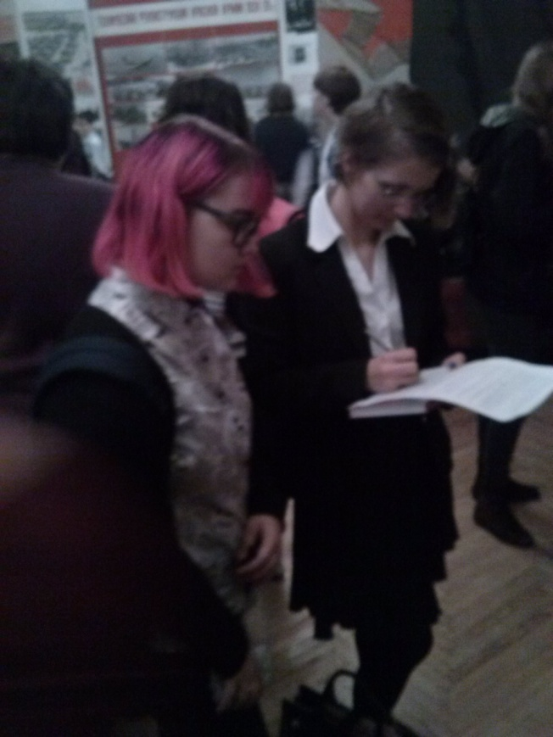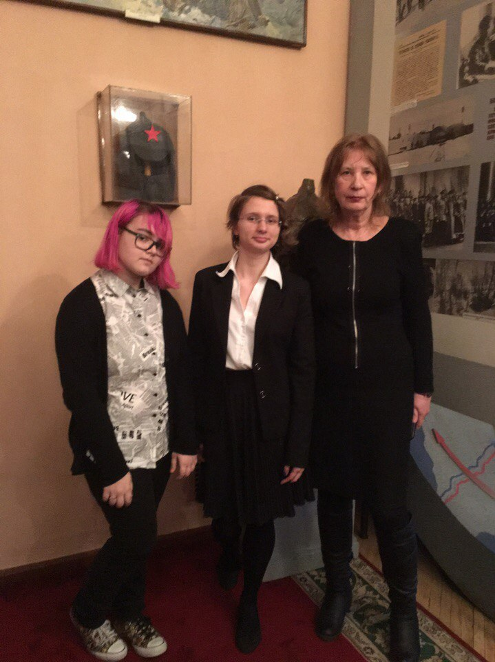
14 марта команда (экипаж) (Софья Инюшкина, Полина Виноградова, Любовь Исакова, Юлия Доронина, Виктория Петрова) приняла участие в заключительном конкурсе городского командного военно-исторического музейно-краеведческого конкурса «Во Славу Отечества и Российского флота», который состоялся в Аничковом дворце.

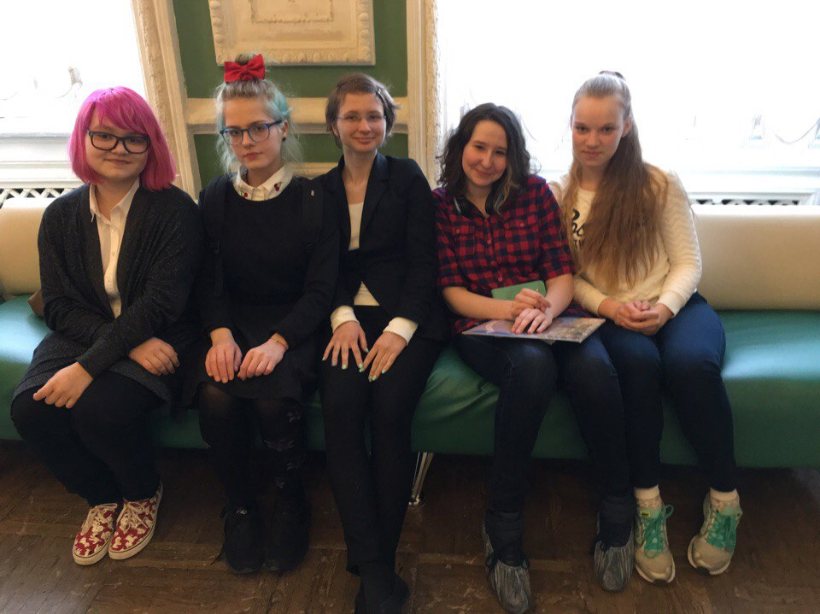

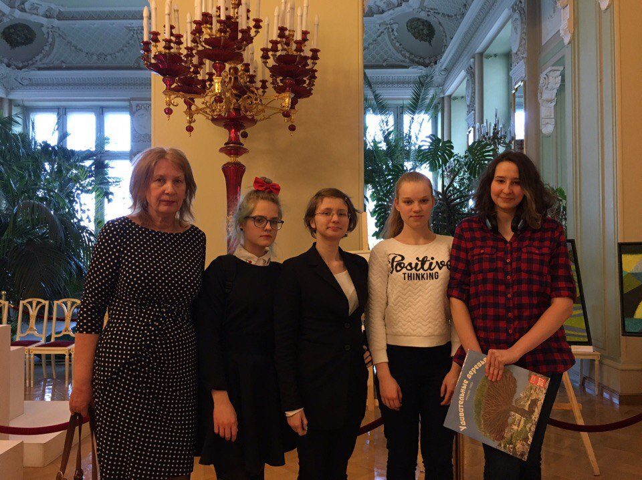

4 апреля наша команда (экипаж) поедет в Санкт-Петербургский морской институт.

Наша команда (экипаж) «Волхов» благодарит руководителей конкурса!

Как мы сохраняем память о героическом прошлом защитников Ленинграда

8 сентября члены Совета музея принимали участие в проведении районного митинга на Богословском кладбище, посвященном трагической дате - началу блокады Ленинграда. Звучали стихи о подвиге ленинградцев. НИКТО НЕ ЗАБЫТ И НИЧТО НЕ ЗАБЫТО. Мы помним...
Наши ученики уже не первый год приезжают на Богословское кладбище, чтобы почтить минутой молчания память погибших от голода и ран мужественных защитников Ленинграда и возложить цветы к братскому захоронению.
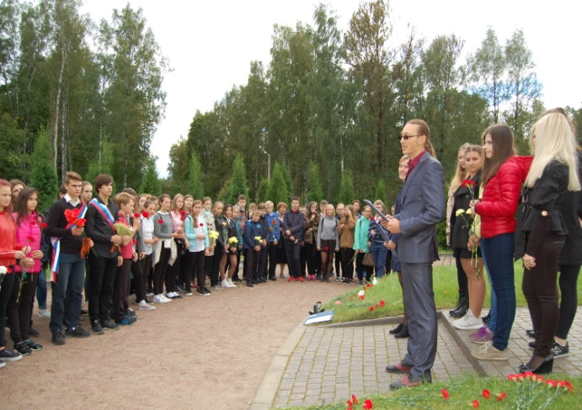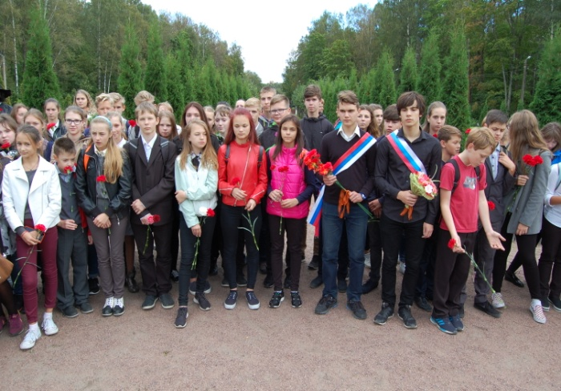
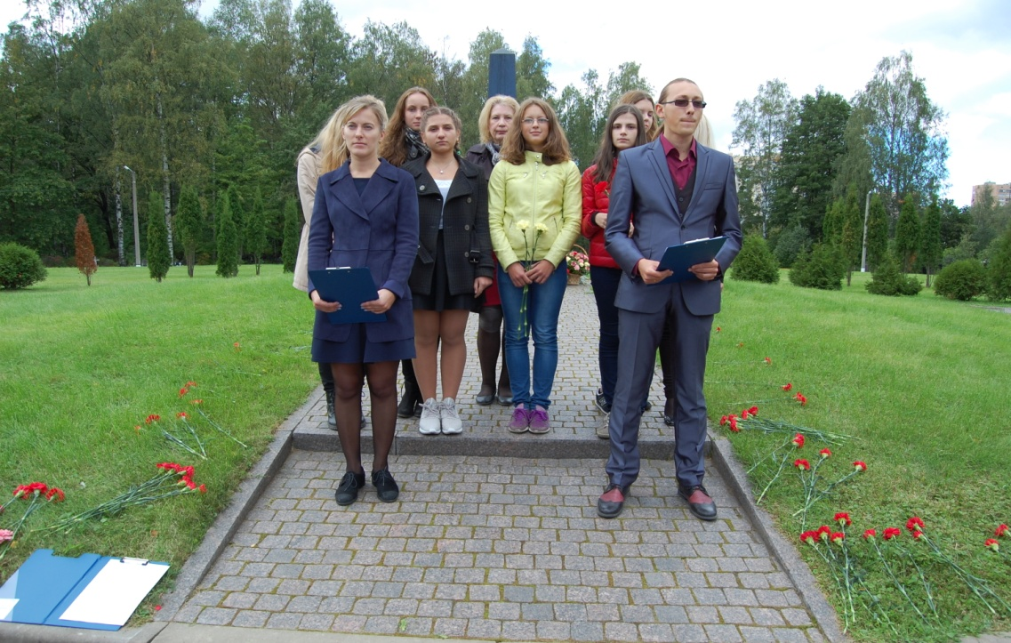

16 сентября участники музейного театра "Волховчане" были приглашены на открытие Буровских чтений, где выступили с композицией "Мы помним о тебе воин-волховчанин". Руководитель проекта А.С.Чупряева написала о нашем выступлении:
"В год 75-летия со Дня начала блокады Ленинграда 16 сентября в Доме детского творчества состоялась встреча поколений — ветеранов-блокадников, организаторов межрайонного проекта «Буровские чтения» и участников советов школьных музеев Калининского района. Встреча началась с трогательного выступления юных участников совета школьного музея ГБОУ СОШ №98 «Из истории Волховского фронта», руководитель Потявина Н.Н. Ребята читали стихи, пели песни военных лет".

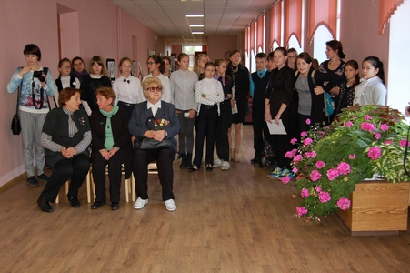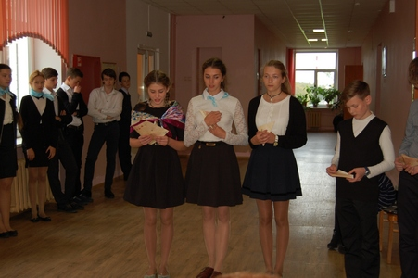
29 сентября члены Совета музея вместе с учащимися 9-х классов принимали участие в конференции, посвященной войне в Афганистане.
82 человека, проживаших в ленинградской области, погибли в этой войне. Ребятам предстояло не только рассказать о тяжелых боях в горах Афганистана, о воинском долге, но и поведать о судьбе и героическом подвиге наших земляков. Звучали песни, стихи, написанные солдатами и офицерами.
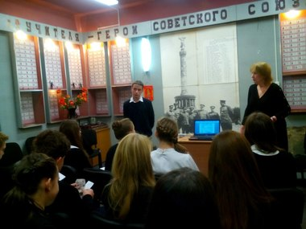
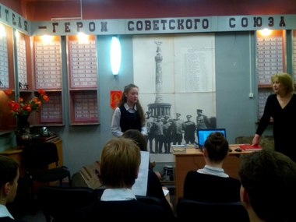
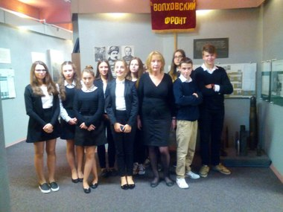
30 сентября прошла ежегодная Вахта памяти на кладбище в Мурино, где находится воинское захоронение 50 защитников нашего города. Учащиеся убирают территорию захоронения два раза в год, начиная с 2001 года. Этой осенью приняли участие в Вахте памяти ребята из 6 в класса. 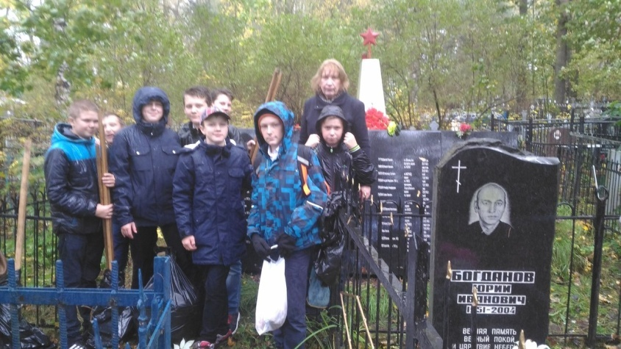
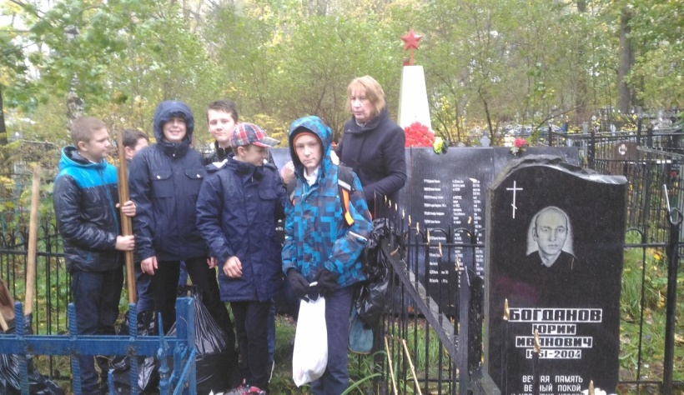
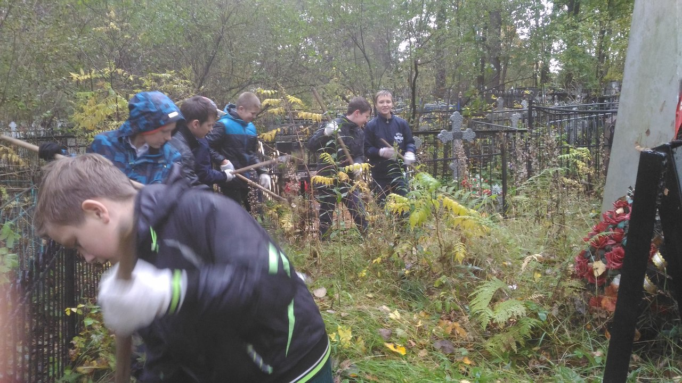

24 ноября музейная театральная группа «Волхов» приняла участие в первом международном фестивале искусств «Кто сказал, что сейчас места мужеству нет?», посвященном героям локальных конфликтов, который состоялся в Санкт-Петербургской Михайловской военной артиллерийской академии. Фестиваль проводится с целью приобщения детей и учащейся молодежи к культурному и духовному наследию Отечества, воспитания патриотизма и гражданственности, сохранения преемственности поколений и памяти о важнейших событиях в истории нашей страны.
Участники театральной группы выступили с литературно-музыкальной композицией «Не дай, Отчизна, умолчать…», посвященной памяти воинов, погибших в войне в Афганистане, и стали Призерами конкурса.
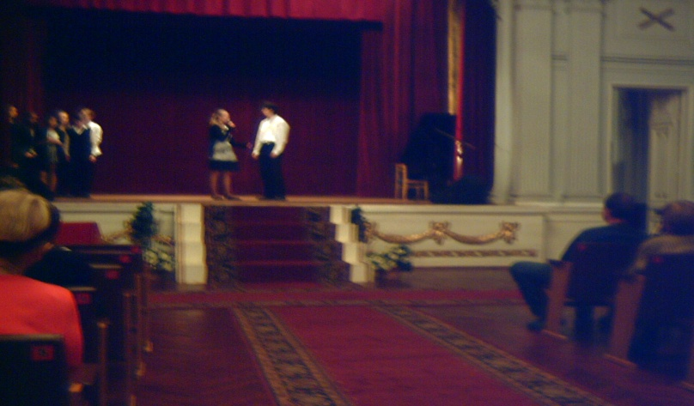
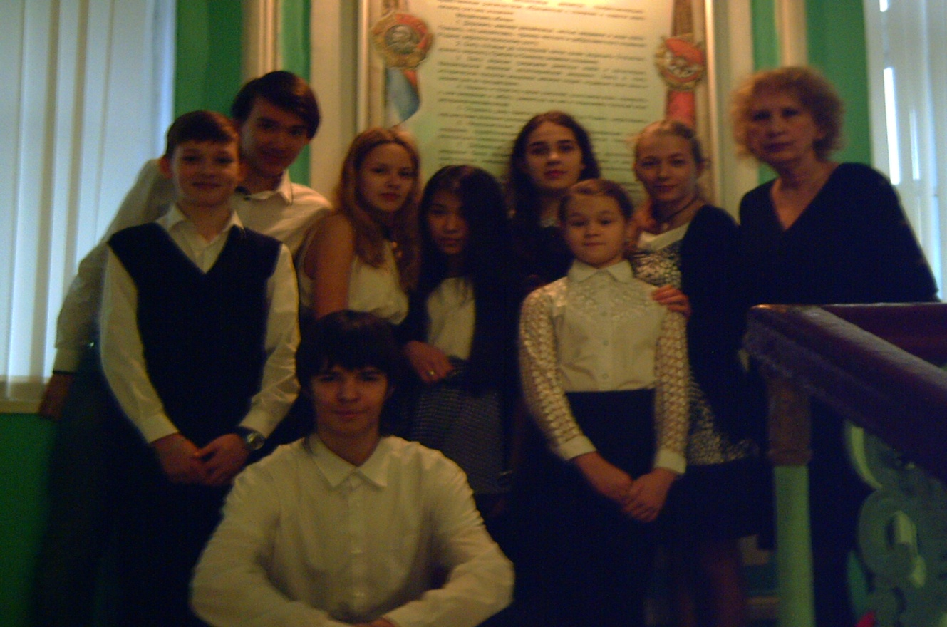

6 декабря на экскурсию в музей «Из истории Волховского фронта» пришли жители блокадного Ленинграда (председатель Совета ветеранов Калининского района Лилия Никитична Маркова). Для них провели экскурсии экскурсоводы нашего музея. Ребята рассказали о Тане Савичевой, о девушках-регулировщицах на Дороге Жизни, о подвиге Николая Васильевича Оплеснина, о противотанковом ружье Симонова и о средствах связи на Волховском фронте.
Гостям очень понравилась экскурсия по музею, они поделились с ребятами своими воспоминаниями о героических и трагических днях блокадного города, о мужестве и стойкости ленинградцев.
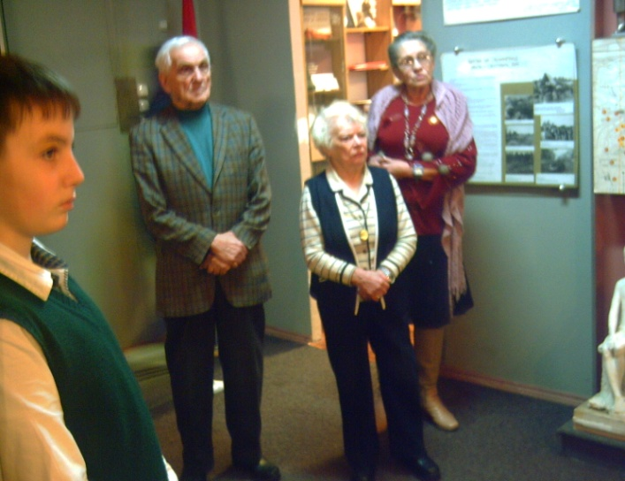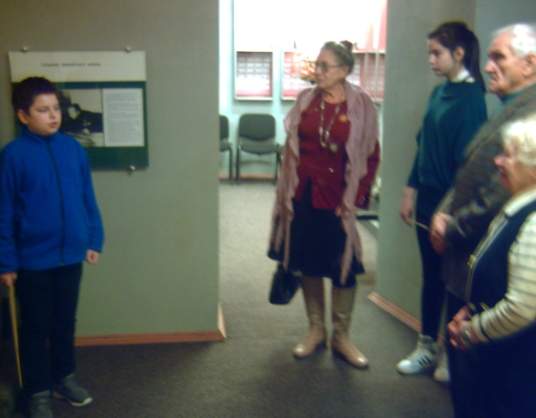
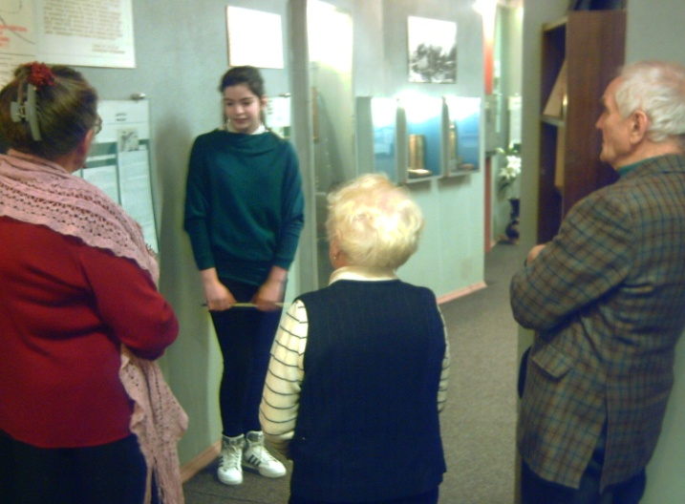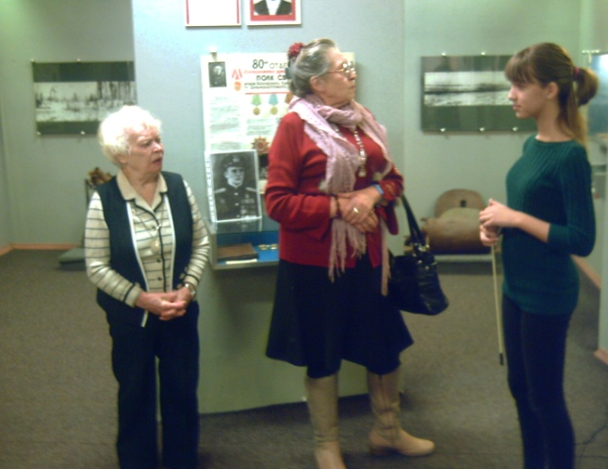
12 декабря в музее "Из истории Волховского фронта" состоялась игра «Знаешь ли ты Волховский фронт?» среди команд 7- 8-х классов в форме квеста. Ребята участвовали в четырех конкурсах: чтение стихотворений военных лет, конкурс "Узнай военную песню по мелодии", исторический конкурс и музейный конкурс, в котором задание надо было выполнить на экспозиции музея. Приветствовался командный стиль, активность, творческий подход.
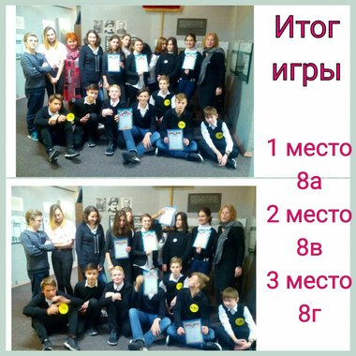
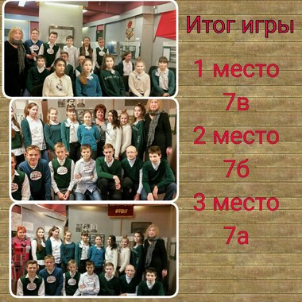
16 декабря в год 75-летия со дня создания Волховского фронта в музее прошла встреча с ветеранами и детьми ветеранов. Наших дорогих гостей встречали экскурсоводы музея, коллектив театральной группы "Волховчане", которые показали ветеранам литературно-музыкальную композицию "Мы помним о тебе, воин-волховчанин". Атмосфера встречи была теплой, задушевной. Ветераны делились воспоминаниями о войне, дети ветеранов рассказывали о подвигах своих отцов. Ребята провели для гостей экскурсии. Ветераны и ребята пели песни военных лет. Прошли Уроки мужества в классах и традиционное чаепитие.

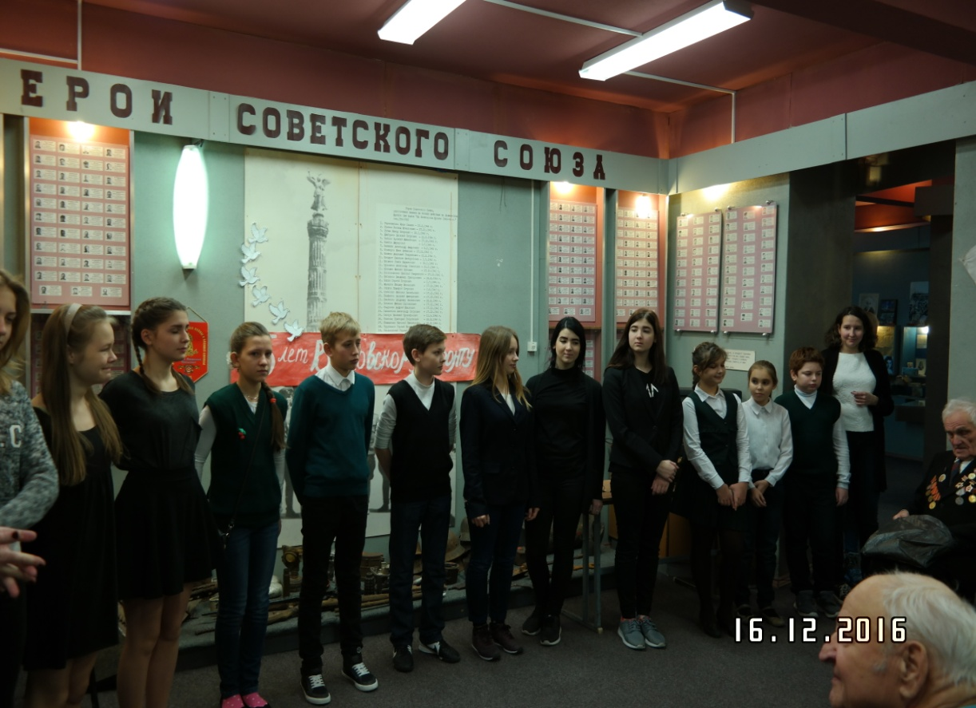

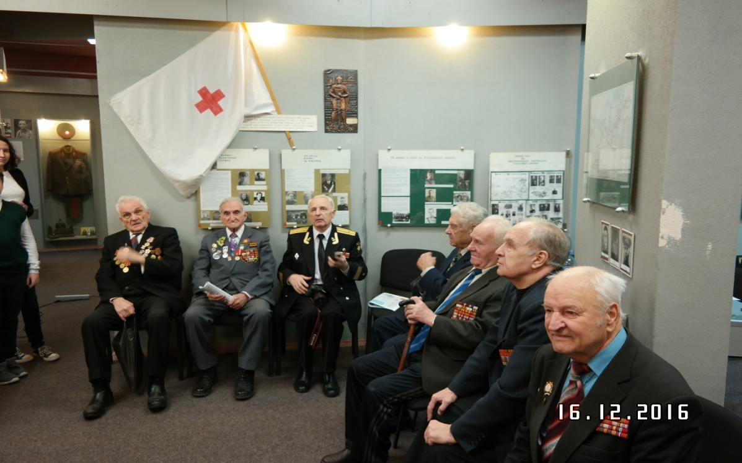

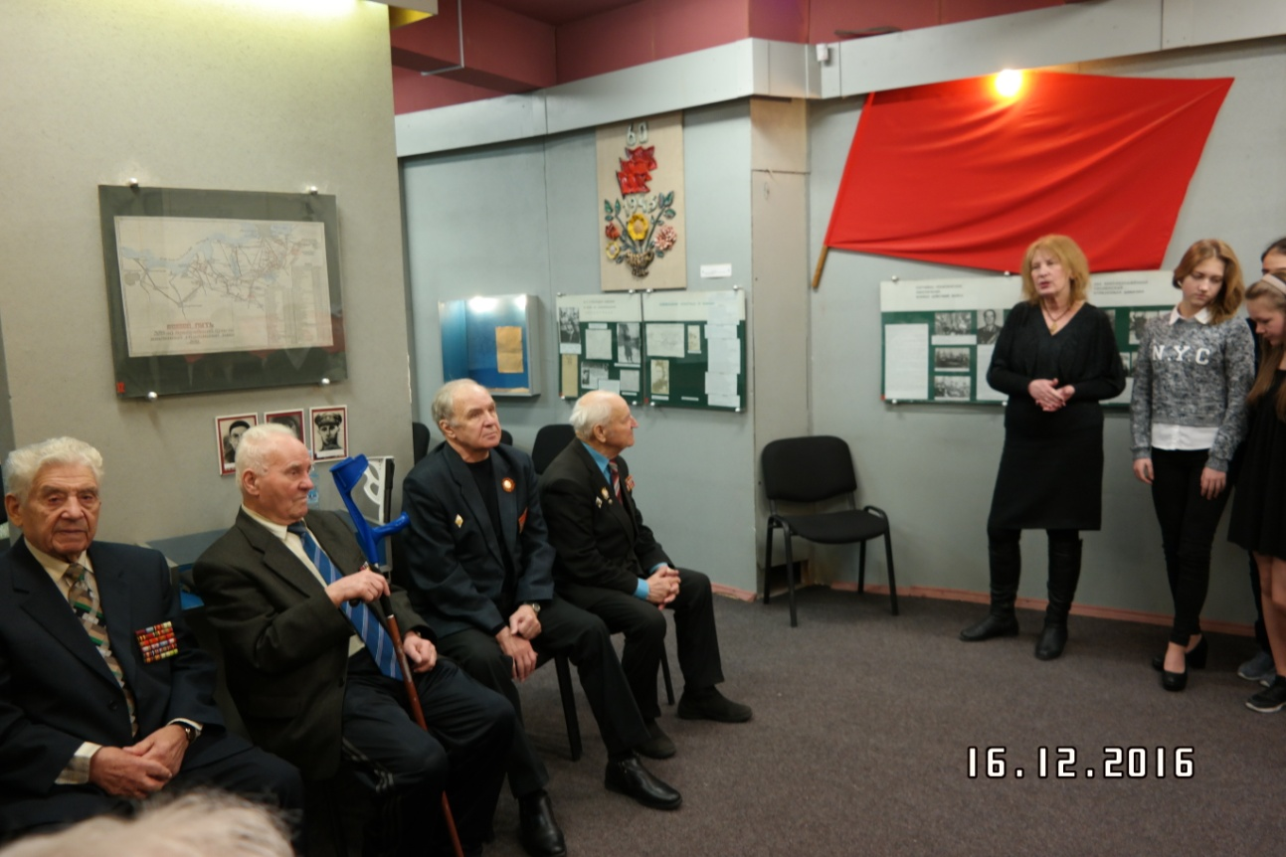

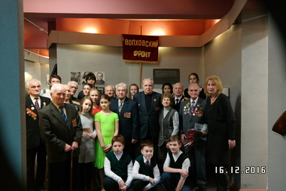

.
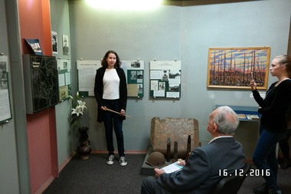
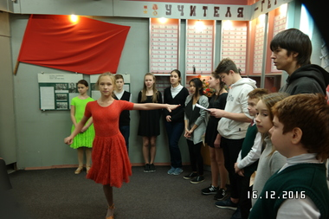
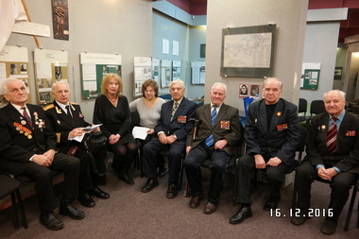

18 января 2017 года Дом детского творчества совместно с Музеем подводных сил России им. А.И. Маринеско провели митинг, посвящённый 74-ой годовщине прорыва блокады Ленинграда и 104-ой годовщине со дня рождения капитана 3-го ранга Героя Советского Союза А.И. Маринеско. Митинг проходил на Богословском кладбище у монумента Героя Советского Союза А.И. Маринеско. На митинге присутствовали учащиеся образовательных учреждений №№ 98, 121, 144. Среди почетных гостей митинга были представители администрации Калининского района, отдела образования района, ветераны Военно-морского флота. Члены совета музея «Из истории Волховского фронта» выступили с литературно-музыкальной композицией, о жизни и подвиге А.И.Маринеско.
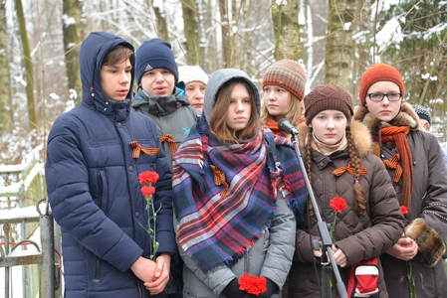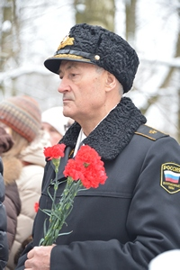

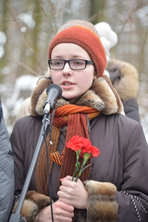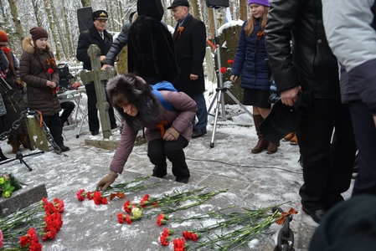

31января в актовом зале школы прошел концерт для жителей блокадного Ленинграда. В концерте для наших дорогих гостей приняла участие театральная группа «Волховчане».

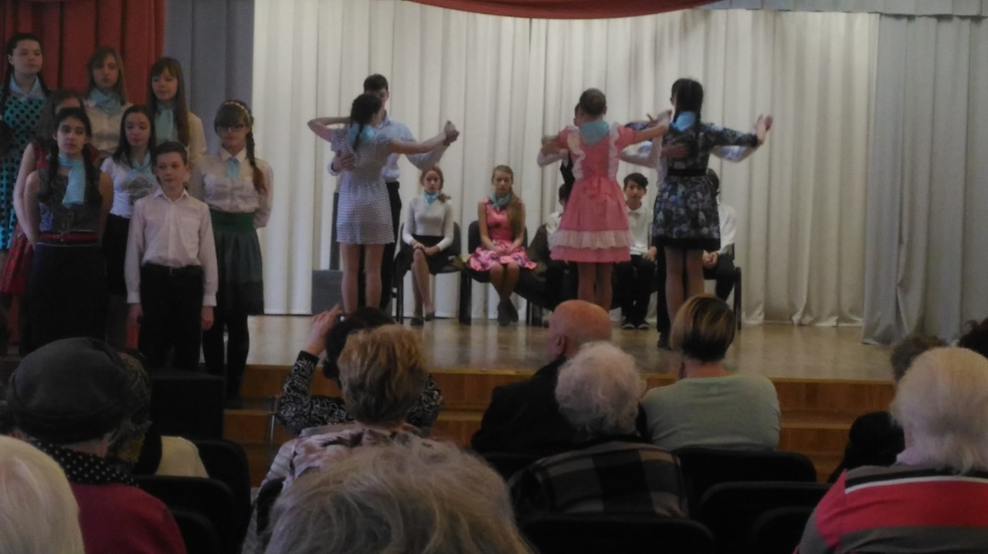
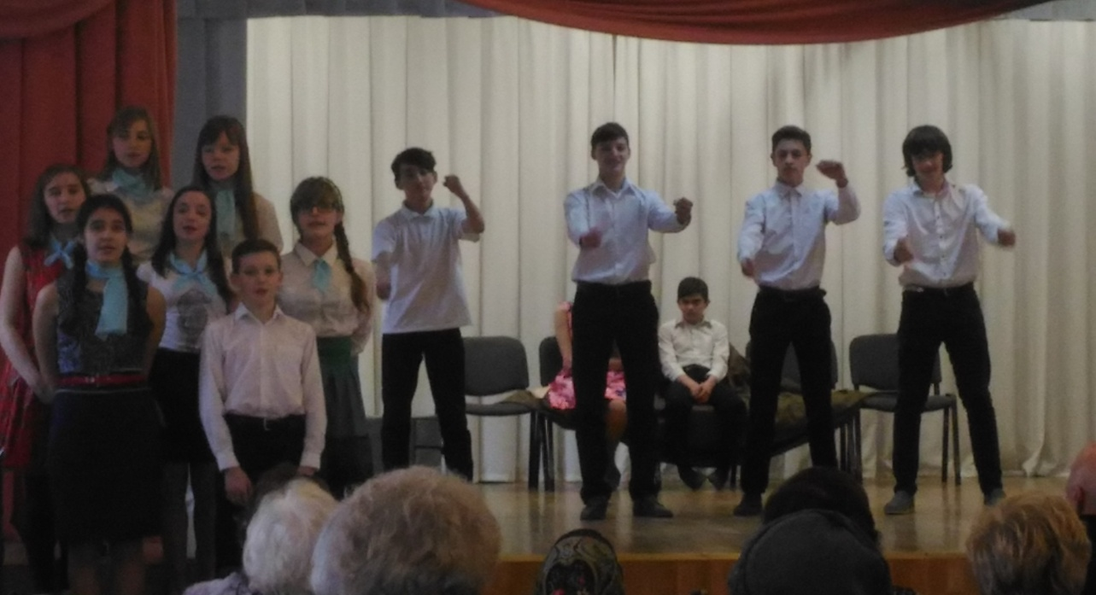
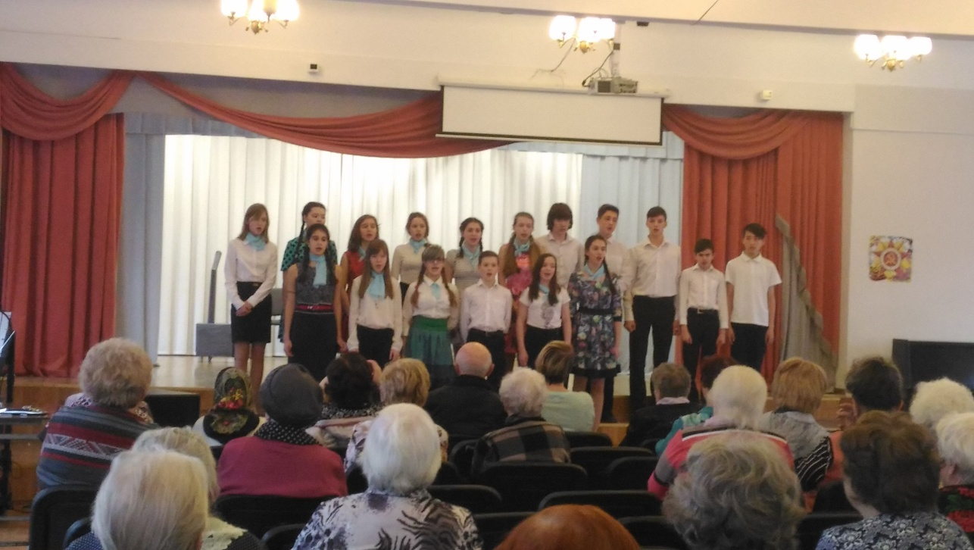
22 февраля в нашей школе прошла конференция, посвященная военным действиям в Афганистане, приуроченная ко Дню защитника отечества. Музейная театральная группа «Волховчане» подготовила литературно-музыкальную композицию «Не дай, Отчизна, умолчать…», которая не оставила равнодушным ни одного участника мероприятия.
